附件4
鄂州市人事考试院位置地图

具体地址：鄂州市鄂城区滨湖南路105号市社保服务中心15楼
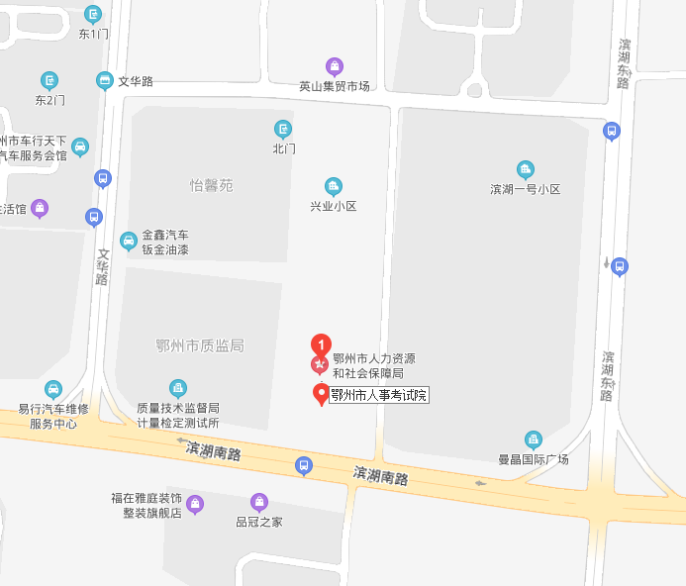
乘车路线：市内分别乘坐7路、4路公交车到市质监局站，6路、36路、12路公交车到曼晶站，13路公交车到市质监局西站下，即可到达鄂州社保服务中心。

